新人戦

テーマ
「財政赤字の解決策に関する検討
～増税は必要か～」

望月ゼミ
小杉隼人
諸亮
新井香央里

目次
はじめに
日本経済と財政赤字の歴史
政府債務が増えた理由（１９９０年代）
現状
問題
デフォルト
対策
それでも増税が必要な理由
おわりに
参考

はじめに

テーマ設定理由
現在の日本国の赤字公債はバブル崩壊を期に、地方および国あわせて膨大な額となっている。政府の大量の公債発行による歳出増加で、公共事業等に力を入れてきたにも関わらず、景気はいっこうに回復に向かない。近年までの日本経済は「失われた10年間」といわれた。すでに政府借金はあわせて800兆円を超えており、ひと家族の負担額は1500万円を超える計算である。財政赤字の対GDP比は世界でも低い水準となっている。国や地方自治体によって今後いかなる対策が行われるかが注目される。財政再建に対する対策はもちろん多く存在する。以降、日本財政の歴史を説明し、既存する対策に対して述べた上で増税の必要性について述べていきたい。
背景
日本では財務赤字が進展し、公債を返還するため、またあらたな赤字公債を発行するといった自転車操業となっている。現在、日本の歳入の3割強が借金の占める割合となっているため家庭の視点からしても、国際的な視点からしても異常な状態となっている。バブル以降は歳出の増加だけでなく、税収による歳入も大幅に減少した。財政の悪化は可能性としては低いものの、最悪の場合として政府の債務不履行、つまりデフォルトに発展することもあるため、決して軽視すべき問題ではない。
たしかに近年の国債残高の対ＧＤＰ比の増加率は緩くなっているし、平成19年には戦後最大の景気である、いざなぎ景気を超える景気循環となっている。だからこそこの期に財政の立て直しを行い、財政黒字までそれを回復させ今までの累積赤字を減らしていく必要がある。

結論
今後の日本経済を考えた場合、財政再建には増税が必要であることがわかった。この結論を導くため、歴史的アプローチと現状を踏まえ、段階的ステップを置き説明していくこととする。

日本経済と財政赤字の歴史

1955年～1965年は第一次高度成長期とよばれ、この時期日本は実質経済成長率10パーセントに達していた。これは設備投資主導型高成長と呼ばれる。大幅な税の自然増収、法人税、法人所得の急増が起こった。また、所得税就業構造の変化が起こり、第一次産業の自営者は第2・3次産業の雇用者となり、賃金の目的・実質的上昇が起こった。
1966年～1970年は第2次高度成長期とよばれる。これは輸出・設備投資主導型高成長であった。1965年には補正予算で戦後初の一般会計国債（新規財原債）が発行された。この国債発行の特徴としては、国債依存度が低いこと、建設公債の範囲内で発行したことがあげられる。
1971年～1974年は転換期と呼ばれ、高度成長から安定成長への移行期であった。契機としては1971年のニクソン声明1973年秋の第一次石油危機があげられる。この時期国債依存度がやや増したものの建設公債の範囲内でぎりぎりとどまった。
1975年～1990年は安定成長期（中世長期）といい、このころの実質経済成長率は４から５パーセントで、財政主導型中成長であった。このころ大幅な国債依存になり、赤字国債も発行した。1980年代には第一次財政再建が行われ1990年度当初予算では赤字国債はゼロになった。
1991年～2000年は低成長期・長期停滞期といい、このころ実質経済成長率は０～３パーセントで、デフレ（永続的物価下落）を伴った。中央・地方の財政赤字比率（ＧＤＰ比）先進国最高になり、より大幅に国債依存、新規財源債の中心は赤字国債借換債の大量発行であった。第2次財政再建は挫折。
2001年～2007年は長期好況期と呼ばれ、輸出・設備投資主導型成長であった。このころデフレは終息に向かった。企業利潤は急増したが、賃金は増加しなかった。所得格差、貧困が顕著になった。中央・地方の財政赤字比率（ＧＤＰ比）は急速に低下、特に地方財政の財政健全化が顕著にあらわれた。国債発行は０６年度以降「３０」兆円以下になった。01～06年度の財政健全化第一期には基礎的財政収支の改善が行われた。
2008年からは景気下降期と呼ばれ、サブプライム問題を契機とする世界の金融システムの動揺とドル安により、輸出主導型成長は行き詰まっている。財政健全化第2期（07～11年度）以降新規国債発行額の削減はわずかになり、国の基礎的財政収支の赤字は幅拡大し、社会保障費の「政策減」限界になった。

政府債務が増えた理由（１９９０年代）

１９９０年代の日本経済は｢失われた１０年｣と呼ばれる長い不況にあった。このころ金融政策は手詰まりとなったために、財政による景気対策が必要となった。そこで政府は１９９２年、９３年と大規模な公共投資の追加を柱として景気対策を行なった。また、１９８０年代から始まった産業の空洞化は続き、地方圏では地域では需要や雇用を公共事業に頼らざるを得なくなっていた。地方圏はもはや公共事業がばらまかれないことには地域経済が維持できない状況に陥っていた。
１９９０年代にはバブル経済の崩壊後の景気低迷を背景に、度重なる景気対策が実施されてきた｡特に、小渕・森両内閣ではなり振り構わぬ公共事業のバラマキが行われた｡その結果、財政赤字は拡大の一途をたどり、財政は破滅的状況に陥ってしまった｡小渕・森両内閣のバラマキの引き金になったのは、橋本内閣における財政構造改革の失敗であった｡
１９９６年に発足した橋本龍太郎内閣は、六大改革(財政構造改革、行政改革、金融システム改革、経済構造改革、社会保障改革、教育改革)をかかげた。橋本財政構造改革路線の背景には国債残高の急増という財政悪化に対する危機感があった。１９９６年には２００５年までに国と地方を合わせた財政赤字をＧＤＰの３％以内にする、赤字国債をゼロにするなど「財政健全化目標について」を閣議決定し、その後１９９７年３月の「財政構造改革５原則」さらに１９９７年９月の「財政構造改革の推進について」を経て、１９９７年11月に「財政構造改革の推進に関する特別措置法」を成立させた。橋本内閣の「財政構造改革法」では、財政赤字の対GDP比３％以下、特例公債脱却目標を２００３年とする財政健全化目標が明記された｡また各歳出に対して量的な制約年度予算は前年度以下に抑制することなどが事細かに記された｡このように、橋本内閣の財政構造改革は法的な拘束力によって財政再建を推し進めようとしたことに特徴がある｡
政策としては、１９９７年に、それまでの所得税減税を廃止し、消費税を３％から５％にアップするなど、国民の負担を増やすことで国家財政の建て直しを進めていった。しかし、その結果、一時上向いていた景気は消費税引き上げ直後から急速に冷え込んだ。再び不況が日本経済を襲い、遂には金融不安にまでつながった。
橋本内閣は、その政策の誤りによって日本経済に深刻な混乱を招き、株価の低迷、円安、史上最悪の失業率、企業倒産件数の大幅な増加など、危機的状況をもたらした。 政策の誤りの一つは、「財政構造改革法」によるデフレ経済政策である。消費税率引き上げ後、消費不振から景気の急速な冷え込みがもたらされたにもかかわらず、特別減税の打ち切り、医療保険制度の抜本改革なき個人負担引き上げという失策をとった。そして、大手金融機関の経営破綻が相次ぎ、諸外国から日本発の世界恐慌を懸念する声も上がっているさなか財政構造改革法の成立と年末のデフレ予算を編成した。 その後、場当たり的に政策態度を変え続け、いったん打ち切った特別減税を年末になって復活、また、９８年度のデフレ予算を「最善のもの」と言い続けて成立させた。直後には、財政構造改革法の一部見直しと十六兆円の景気対策を打ち出した。しかし、内容は財政構造改革法の見直しの制約により、従来型の土木中心の公共事業の追加と特別減税の積み増しにとどまった。財政構造改革路線により１９９８年度予算を組んだのは、せっかく浮上しかけた景気の足を大きく引っ張り、戦後最悪の不況をもたらした大きな要因であった。
橋本内閣の後を受け、９８年７月に誕生した小渕内閣は積極財政に政策スタンスを変更したため、９８年１２月に財政構造改革法は完全に放棄されてしまった｡その後は、景気対策優先の予算編成が行われ、所得税減税、地域振興券、そして公共事業拡大を柱とする従来型の景気対策を繰り返した。当時、合計４２兆円の経済対策の内訳は公共事業が４割を占めていた。政府はこの不況の原因をそのままにし、結果、効果が出なかっただけではなく財政の赤字の増大も招き、財政は大幅に悪化するに至った。

現状

歳入歳出
平成１９年度の一般会計における歳入歳出は資料１のようになっている。歳入のおよそ３割を国債発行などによる公債金収入によってまかなわれているのが現状だ。歳出を見てみる。毎年約４分の１が国債費として使われ、ほぼ同じ割合で社会保障費、次に地方交付税交付金、公共事業と続いている。歳入（税収）では上から、所得税、法人税、消費税と続いている。

税制
では、日本の財政を運営していくにあたって、国民がいったいどの程度の負担を背負っているのかを税制の側面から見ていくものとする。まず資料２を見ていただきたい。これは所得税・個人住民税の実効税率の国際比較（２００２年度ベース）を示したものである。所得税・個人住民税の実効税率とは実際に支払った国への所得税と地方自治体への個人住民税（所得割）の合計が年間所得のうち何％占めているかを示したものである。つまり、同じ所得層においてグラフの線が上にあるほど実効税率が高く、紺民への負担がおもいことを示している。ここで日本の平均所得は年５００万円～６００万円であることを考慮に入れると、先進国において最も低い値を示していることがわかる。また日本のグラフ全体を見ても、年収５０００万円以上の高所得層を除けば日本の税率が低いことを示しているのは先ほどと変わらない。さらに課税最低限と呼ばれるものがある。課税最低限というのは、この金額よりも低い所得の人は、所得税および住民税を払わなくてもいいという金額のことで、つまり実効税率が０であることを示している。図ではグラフと横軸の接点が課税最低限だ。各国を比べてみる。日本では年間所得約３８４万円、ドイツ約３８３万円、アメリカ約３１５万円、フランス約２９８万円、イギリス約１３８万円が各国の課税最低限の値である。ここでも日本はドイツについで２番目に低く、イギリスとの差はおよそ２５０万円もある。この観点からみても日本国民の税負担が各国に比べ低い水準であることが言えるだろう。
次に付加価値税率についてみてみる。これは消費税のことであり２００７年のデータをベースとしている。資料３がこれだ。イギリス、イタリア、オーストリア、アイルランドなど、ヨーロッパ諸国においては税率２０％前後が普通であるのに対し、これまた日本は５％と先進国の中で最も低い税率である。５％というのは国が４％分、地方が１％分といった割合である。ここでアメリカはというと州、郡、市によって小売売上税というのが設けられている。たとえばニューヨークでは税率８．２５％で、こちらも日本よりも高い税率であることは変わらない。
３つ目は法人税である。これは日本の法人税は重いというイメージがあるので見てみれば、やはり高い水準を示していた。資料４を見ていただきたい。２００７年をベースとし、国税と地方税の合計の税率が示されている。先進国ではアメリカの４０.７５％についで２番目の値だ。日本において企業に対する法人税の負担は、他国と比較して重いものであるということは言えそうである。消費者には優しく、企業にとっては厳しい税制構造といったところだろうか。ただし法人税の負荷が大きくなれば、それだけ企業のコストも増加するので国際競争力において大きな足枷となる。また外資参入においてもコスト面で大変難しい国であることがいえよう。国際競争力の低下が利益の減少を招き、さらに利益の減少が税収の減少を招く悪循環にならなければいいのだがとも思う。
これで歳入における税収の主要３種目が出揃った。最後にこれらをまとめた負担がいったいどれほどのものであるかを見ていきたい。では資料５を見ていただきたい。これは国民負担率と呼ばれる指標でOECD諸国の比較を示している。国民負担率とは租税負担率（国民が１年間に稼いだ国民所得のうち何％分の税金を国民が支払っているか）と社会保障負担率（国民が１年間に稼いだ国民所得のうち何％分年金や保険料を支払っているか）の合計の値である。租税負担率だけでみればOECD加盟国内でメキシコ、アメリカについで第３位となっている。租税負担においては先進国中低い値であるというのはこれで確実のものとなった。さてこれらの値に社会保障負担率を加えて、全体的な国民負担について見てみると、先の２国に韓国、スイスが続き、日本は５番目に位置している。やはり低い値である。ヨーロッパ諸国との大きな差は、政府の規模、政策の違いが大いに表れた結果となった。

地方財政
今度は地方財政についてみていく。日本の財政構造は中央集権型であるといわれ、特に歳入面における政府の力は大きい。地方財政の歳入は地方税等、国庫支出金、地方交付税交付金、それから地方税の４つで構成されている。地方税は税率、税目が国の法律である地方税法で定められているため、勝手に税率を操作したり、新たに税目を設けたりすることはできない。また地方債も新たに発行する場合、中央政府の許可が必要となる。国庫支出金、地方交付税交付金は使い道の指定があるかないかの違いであり、どちらも国の税金を用いた補助金である。資料６は国と地方の長期債務残高を示している。両者ともに増加傾向にあるが、近年に関して言えば地方においては一定した値をとっていることわかる。
また現在の国税と地方への補助金の割り当ては資料の７のようになっている（これは参考文献１の図表３－１から拝借したものである。）。このように中央集権的な財政構造では、所得の地域間再分配を行うことによって、国全体の格差をできるだけ小さいものにしようとしている。話を戻すと、最も国税を支払っているのは東京都で約１４０万円程度、最も支払いが少ないのは約１８万円の奈良県となっている。また補助金（地方譲与税、地方交付税、国庫支出金）を最も多く受け取っているのは島根県でおよそ７０万円、最も少ないのは東京都の約１０万円となっている。政令指定都市ならびに東京都は、支払った国税よりもかなり少ない額しか補助金を受け取っていないのに対し、島根、高知、長崎などの都市では支払った国税よりもかなり多くの補助金を受け取っている。ここで、先ほど話した地方交付税交付金の説明をすると、これは国税の一部と借入金でまかなわれた総額を、総務省により厳密に定められた算定方法で各自治体に分配するものである。交付税額は基準財政収入額（今年度の標準的な税収の見込み額）と基準財政需要額（今年度の標準的な支出の見込み額をもとに算出される。基準財政需要額－基準財政収入額＝財源不足額といい、基本的に財政不足額がプラスの地方自治体に対し、財源不足額に比例して交付されるものである。だから資料７の東京都の補助金の値には地方交付税交付金は含まれていない。
それではもう一度東京都に注目してみる。東京都が支払った国税は地域間再分配政策の下、財源の少ない地域に再分配されている。国税の支払額が最も大きいのも東京都であるし、最も少ない補助金を受けているのも東京都である。このことをふまえれば、東京都の都民が負担の大きさにしては行政サービスが小さい、つまり税金の負担が大きいと考えるのは十分うなずける。

財政赤字
それでは次に財政赤字の現状について説明する。現在２００８年における債務残高を見てみると、その金額はおよそ８４９兆円にもおよぶ。この金額がどの程度大きいものであるかは資料８の債務残高の国際比較（ＧＤＰ比）を見ていただくとわかりやすい。世界の主要先進国を圧倒する量の債務残高を抱えていることがわかると思う。また注目すべきは続くイタリアも含め債務残高の上昇バイアスの改善が見られるのに対して、日本は未だ高い上昇率を持っていることがうかがえる点だ。また資料９は財政収支の対実質ＧＤＰ比を国際比較で示したものである。近年の財政収支の改善はうかがえるが、未だ－４％と財政赤字の割合は高く、先進国の中では悪い部類に入るだろう。ちなみにＥＵでは通貨統合に伴い、財政赤字の対実質ＧＤＰ比が３％以内であること、債務残高の対実質ＧＤＰ比が６０％以内であることなどを目標としてあげている。これはユーロ導入にあたり各加盟国の財政規律を維持しようとする動きであり、各国ともこの目標に向かって収束していることがうかがえる。日本において、これだけの債務残高を抱えているのに財政収支が今後黒字でないとすれば、それは事実上財政破綻しているといわざるを得ない。

プライマリー・バランス
最後に、長期的な財政安定の考察に欠かすことのできない指標である、プライマリー・バランスについて見ていくものとする。資料１０にあげたのが国の一般会計における基礎的財政収支と地方の基礎的財政収支のグラフである。日本は、先にあげた歴史の推移から見てもわかるように、９０年代は財政収支の面においても、大幅な財政赤字増加が見られる。しかし近年においては小泉前総理における歳出削減を軸とした構造改革などにより、２００７年において赤字幅４．４％という水準まで回復した。小泉および安部内閣は財政・経済一体改革会議において２０１１年のプライマリー・バランスの黒字化を目指し歳出削減を推し進め、基礎的財政収支の回復がみられたという上で結果を出した形となっている。

問題
こういった現状をしっかりと理解したうえで、財政赤字の問題点をあげる。

・増え続ける公債費によって、将来の負担が増加
・クラウディング・アウトによる金利上昇
・デフォルト

まず、このまま債務残高が増えることになれば、将来の負担が大きくなるのは容易に想像がつく。財政赤字の問題を先延ばしにすればするほど、増税における負担も大きいものとなっていく。
次にクラウディング・アウト効果についてだが、これはマクロ経済学におけるIS-LM分析によって示される。これは政府支出増大による民間支出の押し出しと呼ばれるものである。では実際どのようなことが起こっているのかというと、公共事業や失業対策として多くの国債が発行され、そのことによって金利が高騰し、経済成長に影響を与えるというのがその説明だ。ここでの問題は金利の上昇である。これは国債発行のコストとなるし、利払い費も増加する。そうなれば財政破綻の可能性が大きくなるというものだ。しかし日本においては未だクラウディング・アウトにおける金利上昇は表面化されていない。近年の長期金利は1～２％と低水準を保っているしゼロ金利政策による超低金利政策による影響も大きかった。また投資家による財政赤字の楽観的思考も長期国債が十分に国内消化できている要因であろう。しかし高齢化に伴う貯蓄の低下やデフォルトの危険性からくるリスク・プレミアムなどにより、クラウディング・アウト効果における金利上昇圧力も表面化される可能性が出てくるだろう。クラウディング・アウト効果は金融的側面が大きいため、ここでは更なる金利上昇圧力の可能性を示すのみで、対策としては扱わないものとする。ただし財政赤字はこういった側面があるということを忘れてはいけない。
最後にデフォルトについてであるが、これについては次項で扱うものとする。

しかし結局のところ財政赤字の問題とは、「現在の財政赤字が持続可能かそうでないか」ということである。もちろん債務残高をゼロにすることが望ましいが、まずは持続可能なものにすることが、財政破綻の可能性をなくし、将来への負担も増やさないですむ。またそういった財政基盤の安定によって債務残高ゼロの可能性も見えてくるのである。次項からは財政再建における対策と、増税の可能性について考察していくものとする。

デフォルト

仮に日本がデフォルトに陥るとどうなるのかを考えてみたい。デフォルトがおこると国債を大量保有している銀行は経営危機に追い込まれる。銀行は自己資本率を高める為に大量の国債を保有している。しかし、日本政府が債務不履行を宣言することは１０００兆もの借金を踏み倒すことであり、銀行が大量に保有している国債の資産価値がゼロになる。もちろん国内は混乱し国家としての信頼も多いに陥る。個人および企業の資産が大きく傷つくことは言うまでもない。

デフォルト(債務不履行)の可能性
日本がデフォルトに陥る可能性について検討したい。現実的に言えば可能性は低いと言える。日本の国債はほとんど国内において消化されている。言い換えれば外国に借金しているということではない。よって国内で歳出に必要な国債を大量に毎年発行しても支払い期間が近づいたときに新たに別の国債を発行する。そうすることで得たお金で以前の国債の返却をすれば問題はないのである。国内の限られた環境であればそのような自転車操業を行ってもデフォルトになる可能性は低い。またデフォルトの危険性に対してインフレ政策を行うことも可能である。インフレが進むことによって名目上の物価が上昇するが実質の価値は下がることになる。つまり借金の実質的負担は減少するのである。またそれに伴い名目ではあるが税収の増える為に政府側に取っては大きな負担軽減となる。インフレ政策にも条件がある。物価上昇率が堅調でなければ行けないというのがその一つと言えよう。仮に急激に物価上昇がおこれば短期的には政府が背負っている金融債務の実質的な負担は大きく減少される。しかし、インフレが急速におこっても国民の所得が物価の上昇についていけないのは明白である。インフレはすぐに所得の上昇につながるわけでもないため国民の消費がその急激に延びた物価の分だけ落ち込んでしまう。また基礎的な消費、例えば生活必需品や食料、の負担が増えて国民の経済基盤は大きなダメージを受ける。必要とされるのは急激なインフレではなく低くゆっくりとした、長く続くインフレである。徐々に物価が上昇していくにつれ国民の所得が上昇に平行すれば必然と税収による歳入も増加する。もちろん国債の発行ごとにその利子は高くなっていくが名目国内総生産に上昇率がその上昇率を上回れば理論上ではあるが国債の債務不履行はおこらないのである。名目国内総生産が上昇していく要因は二つである。一つは純粋に国内総生産が上昇すること、つまり実質国内総生産の上昇である。そしてもう一つの要因として物価上昇があげられる。もちろん実質国内総生産が上昇することが望ましいがここでは後者の物価上昇に注目しているのである。意図的にインフレ政策を行えば物価上昇した分、名目国内総生産が上昇するため、その上昇を調整しながら自らの実質債務負担を軽減しながら増えた増加した歳入でその借金を返済することができる。
対策
以上日本がデフォルトに陥る可能性述べた。以降はデフォルトからできるだけ遠のくための政府がなし得る財政改善策について述べていきたい。デフォルトの対策は政府債務の減少にもつながる。さまざまな方法があるがその一つ一つを検討していく。

歳出削減
国全体や地方自治体が歳出削減と行う事で多種の効果が得られる。歳出削減をすることによってその分、国の新規国債発行は減少する。今では日本国の借金は膨大な額となっているがそれらは歳出の度に発行されている赤字国債に起因している。つまり、歳出を行うことでその分、借金の増加の速度をある程度緩めることができる。自転車操業の速度を緩めることができるのである。国の面からみる歳出削減は以下のような以下のものが考えられる。
第一に地方行政への補助金をカットすることである。これは地方交付税と言われる所得税、酒税、法人税、消費税、タバコ税を決められた一定の割合で地方に交付して地方の力の偏在を調整する制度あるが、それらを削減することで大幅な歳出削減をすることができる。元々地方の力の均衡化をはかるため地方交付税ではあるが、いろいろな点でその機能が疑問視されている。国が借金までして地方に補助金を交付している形となっているが結果的に国が地方を甘やかしているという構造になっている。地方行政のそれ自身の財政状態が良い状態でなくとも国の補助金があるがために行政改革を積極的に行おうとしない状態も起こるのである。
他に考えられる歳出削減は義務教育国庫負担金の軽減や防衛・主要装備の削減、公共事業での歳出削減などがある。

債務超過の特殊法人への補助金カット
日本においては多数の特殊法人が存在する。特殊法人が一般企業では採算があわない為に進出しない事業を実施している法人である。利点として国からの金銭的な援助を受けられることである。しかし、現に官僚の天下り先となっているためと世論の反発も大きい。また特殊法人には業務効率が大変悪いとものも多く存在する。国の補助金があるためか積極的に業務の合理化を行うインセンティブも失われている。そのため、それらの廃止または規模の縮小、経営合理化がなされる必要がある。またかつて日本電気電話公社や日本郵便公社がそうであったようにそれらを民営化するのも一つの方法であるのだ。一つに公務員の大幅削減につながるために政府の負担が低減する。また民営化されることによって利益追求型の経営となるために経営合理化がなされる。また特殊法人では法人税や固定資産税が免除されるが、民営化することでそれも徴収される形となり財政面ではプラスとなる。
それらの特殊法人への補助金カットは非効率的な部門の廃止、経営合理化にも必然とつながる。たしかに特殊法人の事業自体は一般企業に取って採算があわない者であるが、それを差し置いても経営効率を改善すべき部門があるはずである。国による援助金での甘やかしの構造を改善すべきである。

地方分権により税源の委譲
今日の日本では地方財政が行き詰まり赤字財政のまま運営されている地方自治体が多数存在する。地方での税収は歳入の3分の1にとどまり、地方の歳出の税収が大きく乖離している。そのために歳出規模にあわない分、国からの国庫補助負担金や地方交付税に頼るかたちとなっている。しかし、その構造が国の負担を増やす形となっている。地方はもっと自分の行う歳出に責任を持つべきである。
地方分権を進めていくことにあたり、国は地方にその税源を委譲することになる。そして、納税者である国民は国に対する納税を減少させる反面、地方に対して今まで多くの納税を行うことになる。地方分権を進めていくことで地方の責任は今までになく大きくなる。また地方分権では今では大きな歳入での割合を占めている国庫補助負担金や地方交付税が見直される方向へと向かう為に、徹底した合理的な行政運営が必要とされる。地方分権では地方でできる事は地方でやるという考え方を基本としているために国の負担が大きく減少する。もちろん中央政府の地方への関与が少なくなり、税源委譲により地方の歳入も増加している為、中央政府の歳出も減少する形となる。また地方の財政が健全化すれば国全体の負債の低下につながる。国の発展または活性化は地方の活性化なしには成し得るはずないので地方権利を強化し、その分その責任も大きくすることでもっと効率的な行政運営を要求しる必要がある。

それでも増税が必要な理由

対策においてはいろいろな方法があることはわかった。では小泉、安部前内閣が示すように歳出削減や、「上げ潮路線」による経済成長での財政再建は本当に可能であるかについて考えてみる。

ドーマーの定理
ここで財政赤字が維持可能かそうでないかを考察するために、ドーマーの式を導入することにする。ドーマーの定理とは「プライマリー・バランスが均衡し、かつ名目成長率と長期金利が等しければ債務残高の対ＧＤＰ比は発散せず、財政破綻しない」というものである。言葉で説明してもわかりにくいと思うので、高校数学Ⅲまでの数学を用いて簡単に説明したい。

国債残高＝Ｄ
国債利払いを除く政府支出＝Ｅ
税収＝Ｔ 国債長期金利＝ｒ
とすると

⊿Ｄ＝Ｅ＋Ｄｒ－Ｔ ・・・（１）

となる。ここで国債残高の対ＧＤＰ比の変化率（時間）を考えると、商の導関数の公式

｛ｆ（ｘ）／ｇ（ｘ）｝´＝｛ｆ´（ｘ）ｇ（ｘ）－ｆ（ｘ）ｇ´（ｘ）｝／ｇ（ｘ）^{２} より

⊿（Ｄ／Ｙ）＝⊿Ｄ／Ｙ－Ｄ／Ｙ・⊿Ｙ／Ｙ ・・・（２）

となる。（２）を（１）に代入し、⊿Ｙ／Ｙ＝ｇ（名目成長率）とすると

⊿（Ｄ／Ｙ）＝（Ｅ－Ｔ）／Ｙ－（ｇ－ｒ）（Ｄ／Ｙ） ・・・（３）

これがドーマーの定理と呼ばれるものである。（３）を用いて説明すると、プライマリー・バランス（Ｅ－Ｔ）がゼロのとき、名目成長率と長期金利の大小によって決まる符合から今期の国債残高の対ＧＤＰ比の変化率がわかる。もちろんプライマリー・バランスの差額の対ＧＤＰ比も、同じく⊿（Ｄ／Ｙ）に作用することも理解してもらいたい。
ここで現在の日本の財政再建の考えを説明すると、小泉内閣は財政・経済一体改革会議において２０１１年のプライマリー・バランスの黒字化のためには１６．５兆円の不足であり、そのうち１１．４兆～１４．３兆円を歳出削減で補うこととした。
また大事なこととして、小泉内閣が掲げた財政再建には名目成長率４％が今後中長期的に続くことが前提となっている。資料１１にあげたのは名目成長率の推移であり、これを見ると名目成長率４％は難しいものであるということがよくわかる。ではなぜ４％なのだろうか。そもそも、名目成長率＝実質成長率＋インフレ率である。つまり政府は２％～４％のインフレ率の設定を考えているのではないかと推測できるのだ。しかしやはり４％という数字は大きいように思う。なぜなら今後高齢化などにより今までほどの成長率増加は見込めないだろうし、社会保障費の自然増も不可避である。外国人雇用もあげられるが、未だ日本は外国人雇用に対し消極的であるし、英語圏でないことから有能な人材を多く取り入れることは難しいと思われる。そうした成長率の鈍化が危惧される中でのインフレターゲットの設定は、スタグフレーションへの危惧にもつながる。ではどうすべきか。実際に（３）を用いて数値を設定してみる。

現在の債務残高の対ＧＤＰ比が１７０％程度であることから、これを１０年後２００％程度で安定させるとすれば、金利と成長率のギャップを１％とすると０．０１×２００％となり、対ＧＤＰ比で４％の黒字幅が必要となる。「８０年代以降、金融の自由化やグローバル化が進んだ後の各国の例を見ると、長期金利は名目ＧＤＰ成長率を幾分上回って推移することが多い」と日銀福井前総裁も言うように、金利のほうが成長率を上回る傾向があるらしい。また金利機能の回復などにより金利が上昇する可能性が強く、経済成長の鈍化もふまえ２％のギャップを設けた。また２００７年のプライマリー・バランスの赤字幅の対ＧＤＰ比はおよそ１％だが、今後の高齢化も考え慎重な目で見て２％あるものとし、これが今後１０年続くものとし、高齢化による社会保障費や医療制度の充実などにより歳出面でＧＤＰ幅２％の増加を見込むと合計でＧＤＰ比７％の財政収支の改善が必要となる（１０年間で）。ちなみにこの計算方法は参考文献３を参考とし、（３）のドーマーの式を用いて計算したものである。以下がこの計算式である。

計算式

⊿（Ｄ／Ｙ）＝（Ｅ－Ｔ）／Ｙ－（ｇ－ｒ）（Ｄ／Ｙ） ・・・（３）

Ｅ’＝Ｅ＋Ｙ・２％
Ｅ－Ｔ／Ｙ＝Ｘ
とすると

０＝（Ｅ’－Ｔ）／Ｙ＋０．０２・２００％
＝（Ｅ－Ｔ）／Ｙ＋２％＋４％
＝Ｘ＋６％
よってプライマリー・バランスのＧＤＰ比６％の黒字が必要となり、現在が－２％であるから計８％のプライマリー・バランスの改善が必要。

すると５００兆×８％で４０兆円の改善が必要である。高齢化でかさむ歳出の中で、４０兆円の削減を歳出のみで行うのは難しい。また日本は資料１２にあるように政府の歳出規模は他の国に比べもとより少ない。このような点から見ても、歳出削減と増税の両方を組み合わせた政策を行うことが望ましい。もし、歳出削減、増税を４％ずつ行うなら、参考文献３によれば、消費税を８年間毎年１％ずつ引き上げて１３％まで上昇させれば税収規模をＧＤＰ比４％拡大することが可能であるらしい。歳出削減・増税のバランスの比率は経済学者や政治家によってさまざまであるが、ここでは増税の必要性を上げておくものとする。

おわりに

今回財政赤字についてみてきたが、まずは財政の仕組みと現状を理解することに苦労した。理解というよりはこれは消化に近い。われわれが今までどれだけ財政状況を知らないで、政治的判断を評価、批判してきたのかをよく認識させられた。増税は嫌である。誰しも好き好んで増税したいというものはいないだろう。しかしこれは現実であり、人々も私と同じくこの現状を消化しなければならないのである。ならば、選挙を見込んだ公約や、増税に関するコメントを回避するのではなく、この現状を一人でも多くの人々に語りかけ、納得と理解の輪を国民に広げ、積極的な情報公開をすることこそがまず第一歩というものであろう。この結果は経済学によるものである。人々の政府に対する感情は含まれていない。デフォルトやハイパーインフレ、スタグフレーションや大増税が表面化してきたとき、考えの違いから争いに発展する可能性は十分にある。そうやってわれわれ人間は戦争を繰り返してきた。そのような状況になって誰も喜ぶ人はいない。もしいるとしたならば、それはすでに人間をやめているのだろう。そうなる前に、国民の理解を促し、政府と国民が一体となり財政再建に努めていくことが大事なのである。
話はそれたが、この結果は経済学の結果のひとつとして受け止めていく。もしも新しい事実が発覚したときには柔軟に考えを改め、その都度、財政の最適行動を検討していくのが正しい考え方であろう。今回の論文作成が有益であったことは十分実感しているし、この先財政について自分の考えをしっかりと持つことができたらすばらしいことだと思う。少しでもそこに近づけるよう、社会の動きに目を向けていきたい。

参考
参考ＵＲＬ

・内閣府 http://www.cao.go.jp/
・財務省 http://www.mof.go.jp/
・厚生労働省 http://www.mhlw.go.jp/
・統計局 http://www.stat.go.jp/

参考図書
・（１）『財政学からみた日本経済』 土居丈朗 光文社新書
・（２）『財政赤字の正しい考え方』 井堀利宏 東洋経済新報社
・（３）『「小さな政府」の落とし穴』 井堀利宏 日本経済新聞出版社
・（４）『財政学』 林宜嗣 新世社
・（５）『入門マクロ経済学』 中谷 巌 日本評論社

資料
資料１ 歳入と歳出（平成１９年度）
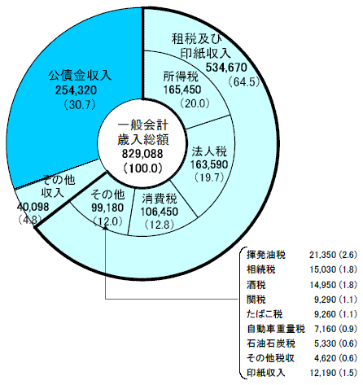
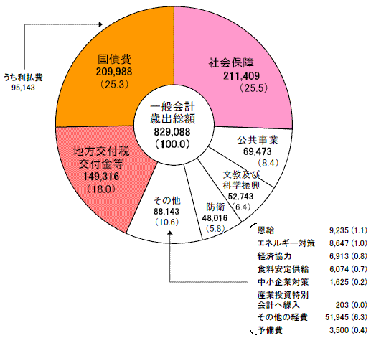

資料２ 所得税・個人住民税の実効税率の国際比較（２００２年度ベース）
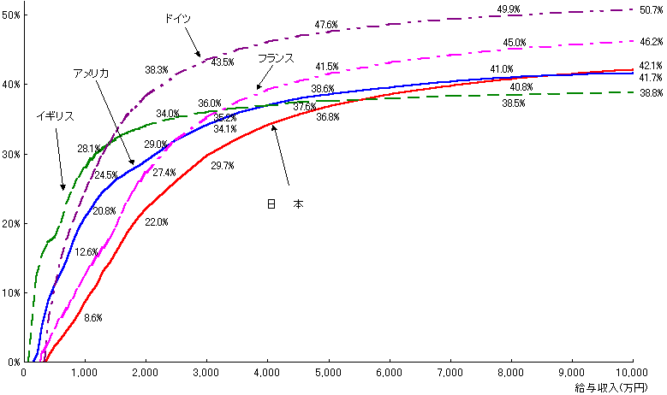

資料３ 付加価値税率の国際比較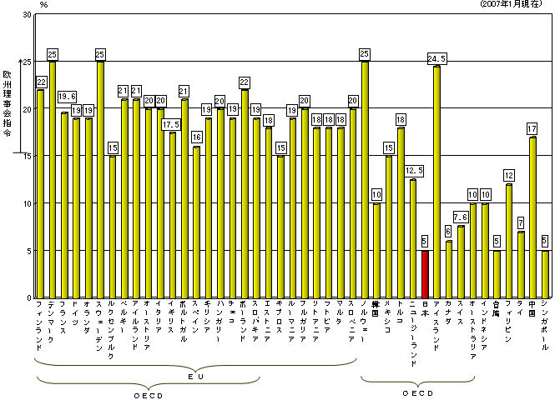

資料４ 法人税率の国際比較
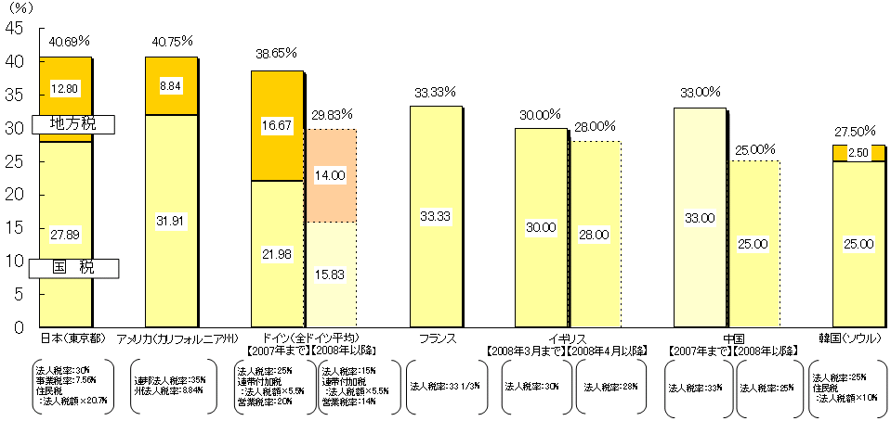

資料５ ＯＥＣＤ諸国の国民負担率
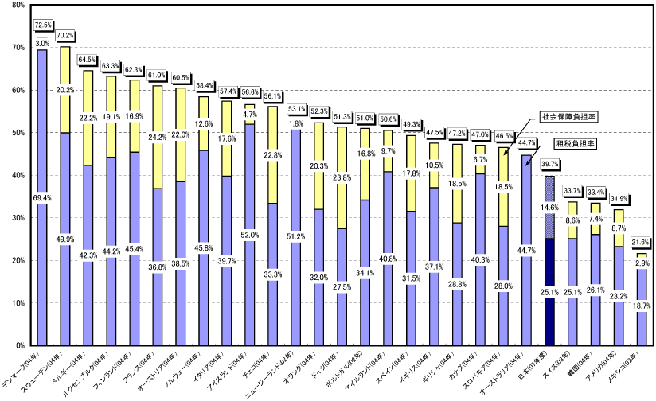

資料６ 国と地方の長期債務残高

資料７ 国税と地方への補助金の割当額
資料８ 債務残高の国際比較（ＧＤＰ比）
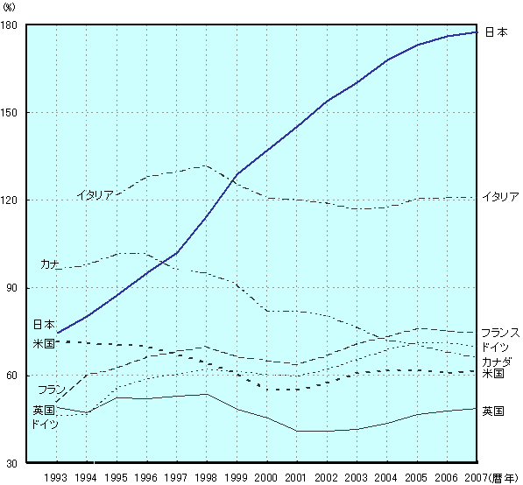
資料９ 財政収支の国際比較（対実質ＧＤＰ比）
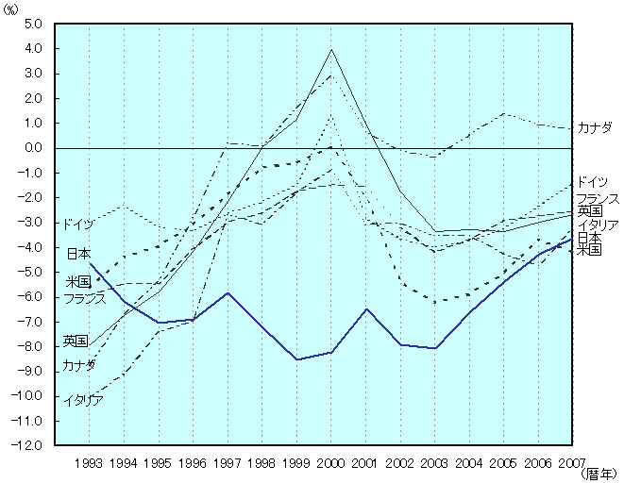

資料１０ 国の一般会計における基礎的財政収支と地方の基礎的財政収支
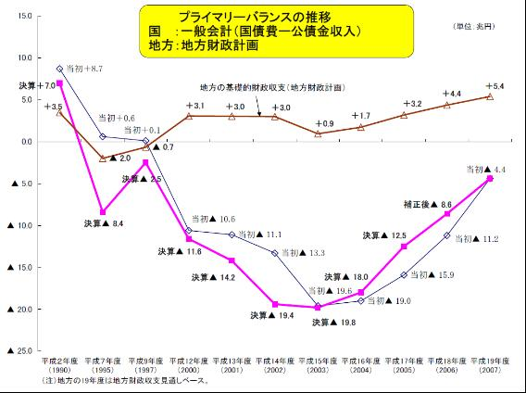
資料１１名目成長率の推移（厚生労働省より）
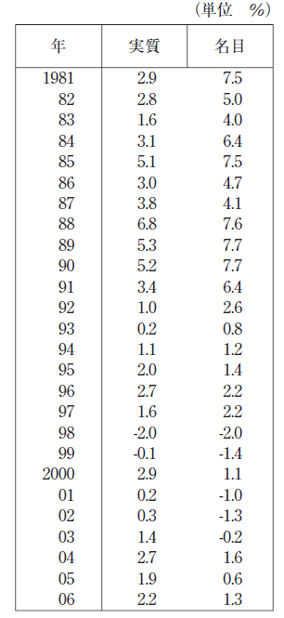
資料１２ 国および地方の総支出対ＧＤＰ比の推移
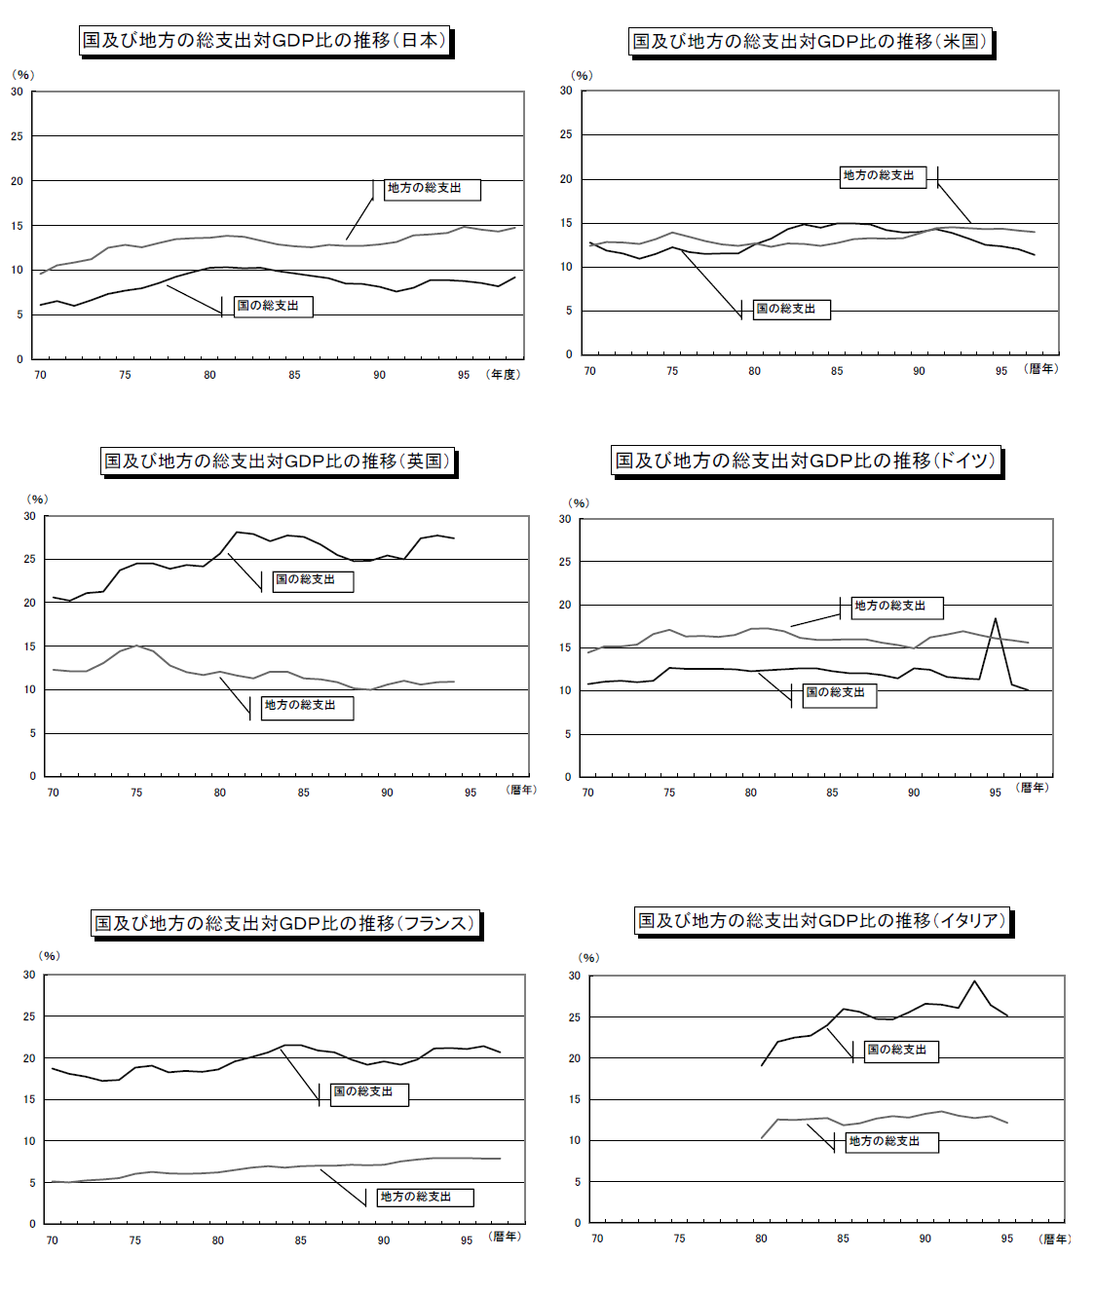

資料１１を除く資料はすべて財務省より

以上

